
АДМИНИСТРАЦИЯ ВЫШЕСТЕБЛИЕВСКОГО
СЕЛЬСКОГО ПОСЕЛЕНИЯ ТЕМРЮКСКОГО РАЙОНА

ПОСТАНОВЛЕНИЕ

от 05.09.2016 г. № 222
станица Вышестеблиевская

О дополнительных мерах по укреплению безопасности на территории Вышестеблиевского сельского поселения Темрюкского района

В целях эффективности работы по укреплению общественной безопасности на территории Вышестеблиевского сельского поселения Темрюкского района, руководствуясь распоряжением главы района от 10 сентября 1999 года «О создании временного штаба по руководству силами и средствами, задействованными по укреплению общественной безопасности в Темрюкском районе», п о с т а н о в л я ю:
- Заместителю главы Вышестеблиевского сельского поселения Темрюкского района Н.Д Шевченко:
1) обеспечить через местное радио информирование граждан поселения об усилении бдительности при обнаружении бесхозных предметов, подозрительных лиц и транспорта.
2) провести детальный инструктаж с личным составом отряда сельского поселения, обратив особое внимание на цепочку оповещения, распределения мест дислокации по особо важным объектам на случай чрезвычайных условий.
- Рекомендовать участковому уполномоченному полиции В.Н. Усольцову:
1) совместно с казаками Вышестеблиевского казачьего общества (Рыжевский Ю.А.) провести подворный обход по проверке паспортного режима;
2) взять под особый контроль общеобразовательные и дошкольные учреждения, расположенные на территории Вышестеблиевского сельского поселения Темрюкского района.
- На период чрезвычайной ситуации рекомендовать руководителям предприятий независимо от форм собственности принять меры по усилению охраны своих объектов и пропускного режима.
- Утвердить перечень и схему расположения блок-постов на территории Вышестеблиевского сельского поселения Темрюкского района (приложение).

- Закрепить:
Блок-пост № 1 за открытым акционерным обществом «Темрюкское дорожное ремонтно-строительное управление» (ответственный начальник С.Н.Хвостик).
Блок-пост № 2 за публичным акционерным обществом «Победа» (ответственный директор А.П.Кулько).
Блок-пост № 3 за обществом с ограниченной ответственностью «АПК Мильстрим-Черноморские вина» (ответственный директор М.А.Боркова).
- Рекомендовать начальнику открытого акционерного общества «Темрюкское дорожное ремонтно-строительное управление» – С.Н.Хвостик, директору публичного акционерного общества «Победа» - А.П.Кулько и директору общества с ограниченной ответственностью «АПК Мильстрим-Черноморские вина» - М.А. Борковой:
6.1. Своим приказом назначить ответственных по блокпостам.
6.2. Укомплектовать блок-посты работниками из числа военнообязанных, не имеющих мобилизационных предписаний на каждый блок по 6 человек.
6.3. Разработать схему оповещения личного состава блок-постов.
6.4. На каждый блок-пост закрепить автотранспорт, не участвующий в мобилизационных мероприятиях.
6.5. Копию приказа предоставить в администрацию Вышестеблиевского сельского поселения Темрюкского района.
- Контроль за исполнением данного постановления оставляю за собой.
- Постановление вступает в силу со дня его подписания.

Глава Вышестеблиевского
сельского поселения
Темрюкского района П.К. Хаджиди
Приложение
к постановлению
администрации
Вышестеблиевского
сельского поселения
Темрюкского района
от 05.09.2016г. № 222

Перечень
расположения блок-постов на территории Вышестеблиевского сельского поселения Темрюкского района

Блок-пост № 1 – восточная часть станицы Вышестеблиевская, въезд в станицу по трассе Темрюк – Тамань.

Блок-пост № 2 – северная часть станицы Вышестеблиевская, въезд в станицу по трассе Сенная – Вышестеблиевская.

Блок-пост № 3 – западная часть поселка Виноградный, въезд по трассе Темрюк – Тамань.

Глава Вышестеблиевского
сельского поселения
Темрюкского района П.К. Хаджиди
СХЕМА БЛОК – ПОСТОВ
ВЫШЕСТЕСТЕБЛИЕВСКОГО СЕЛЬСКОГО ПОСЕЛЕНИЯ ТЕМРЮКСКОГО РАЙОНА
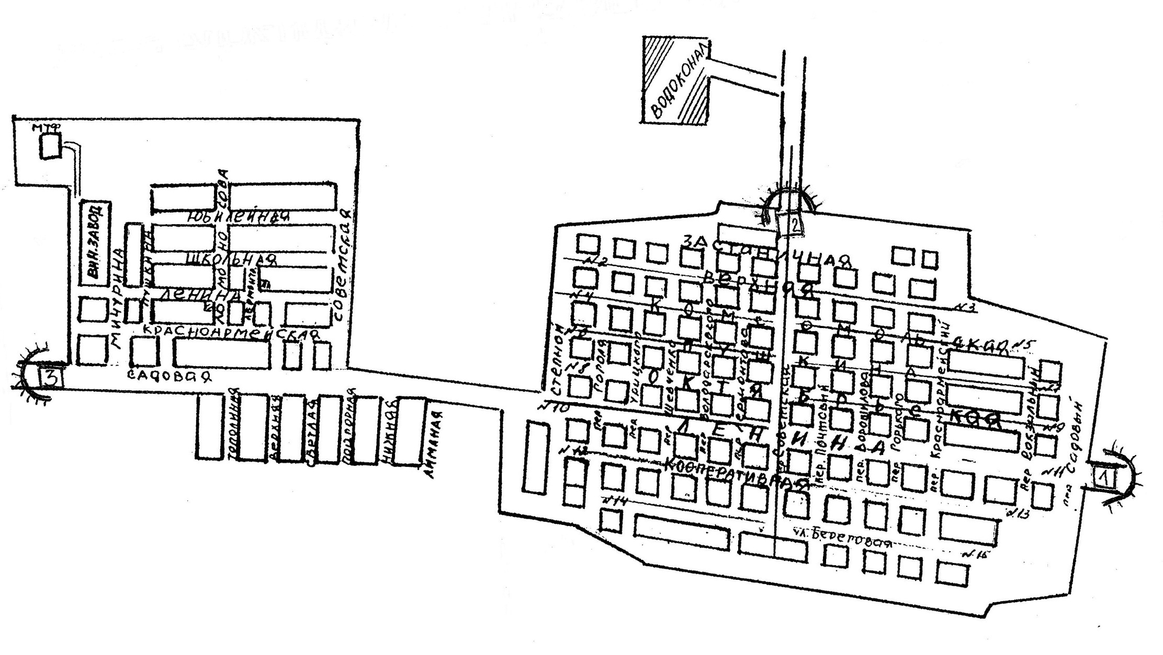
Глава Вышестеблиевского
сельского поселения
Темрюкского района П.К. Хаджиди

